Suche des längsten Plateaus in einer Folge von Ziffern

Lehrziele:
- Einfache Schleifen
- Verzweigungen
- Umwandlung Zeichen Zahl

Aufgabenstellung
Der Benutzer gibt über die Tastatur eine Folge von Ziffern (jede einzelne wird mit der Eingabetaste bestätigt ein. Die Folge wird durch ein großes oder kleines x/X beendet.
Das Programm ermittelt die Position (beginnend bei 0), Länge und Ziffer des längsten Plateaus. Als Plateaus gilt eine Folge gleicher Ziffern. Existieren zwei längste Plateaus, ist das mit der niedrigeren Position auszuwählen.
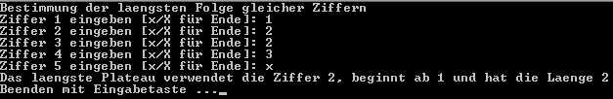

Dokumente
- Entwurf in Form eines Ablaufdiagramms (PNG-Export aus PapDesigner)

Testfälle
Testfall | Testdaten | Ausgabe
 |  | Position | Länge | Ziffer | Text
Leere Eingabe | x | - | - | - | Es wurden keine Ziffern eingegeben
Eine Ziffer | 5x | 0 | 1 | 5
Nur unterschiedliche Ziffern | 12345x | 0 | 1 | 1
Plateau am Beginn | 111223x | 0 | 3 | 1
Plateau in der Mitte | 1122233x | 2 | 3 | 2
Plateau am Ende | 112223333x | 5 | 4 | 3
Zwei Plateaus gleicher Länge | 1222334445x | 1 | 3 | 2

